21. Juni 2018

Silke Linneweber
Externe Kommunikation
Telefon +49 201 177-3389
Telefax +49 201 177-3053
silke.linneweber@evonik.com

Evonik Industries AG
Rellinghauser Straße 1-11
45128 Essen
Telefon +49 201 177-01
Telefax +49 201 177-3475
www.evonik.de

Aufsichtsrat
Bernd Tönjes, Vorsitzender
Dr. Werner Müller, Ehrenvorsitzender
Vorstand
Christian Kullmann, Vorsitzender
Dr. Harald Schwager, Stellv. Vorsitzender
Thomas Wessel
Ute Wolf

Sitz der Gesellschaft ist Essen
Registergericht Amtsgericht Essen
Handelsregister B 19474
Spitze des Gesamtbetriebsrats von Evonik einstimmig wiedergewählt

- Martin Albers, Anke Strüber-Hummelt und Carmen Fuchs führen das Gremium bis 2022
- Albers: Rückenwind für kommende anspruchsvolle Aufgaben
- Personalvorstand und Arbeitsdirektor Thomas Wessel gratuliert zur Wiederwahl

Haltern am See. Kontinuität an der Spitze der Arbeitnehmervertretung von Evonik: Der Gesamtbetriebsrat des Spezialchemiekonzerns hat Martin Albers einstimmig als Vorsitzenden wiedergewählt. Auch seine beiden Stellvertreterinnen Anke Strüber-Hummelt aus Marl und Carmen Fuchs aus Hanau wurden einstimmig im Amt bestätigt. „Wir freuen uns, dass uns die Mitglieder des Gesamtbetriebsrates einen geschlossenen Vertrauensbeweis gegeben haben“, sagt Martin Albers. „Das gibt uns Rückenwind für die anspruchsvollen Aufgaben, die wir vor uns haben.“
Das Trio stand schon seit Herbst 2017 an der Spitze der Mitarbeitervertretung. Da im Frühjahr turnusgemäß deutschlandweit die örtlichen Betriebsräte gewählt wurden, hat sich auch der Gesamtbetriebsrat neu konstituiert. Die Führungsspitze ist bis 2022 gewählt.
Thomas Wessel, Personalvorstand und Arbeitsdirektor von Evonik, gratulierte zur Wahl: „Dass Martin Albers und seine Stellvertreterinnen einstimmig im Amt bestätigt wurden, ist ein wichtiges Zeichen für eine Fortsetzung der vertrauensvollen Zusammenarbeit. Ich freue mich, die kommenden Herausforderungen mit den Vertretern des Gesamtbetriebsrates in konstruktiver Auseinandersetzung anzugehen. Dies zeichnet die erfolgreich gelebte Kultur der betrieblichen Mitbestimmung bei Evonik aus. Ich wünsche den Vertretern des Gremiums eine weiterhin erfolgreiche Arbeit zum Wohle unserer Mitarbeiter und zum Wohle des Konzerns.“
Bei Evonik vertreten 245 Betriebsrätinnen und Betriebsräte die Interessen von rund 21.000 Beschäftigten in Deutschland. Sämtliche Standorte von Evonik in Deutschland haben Betriebsräte oder werden betriebsrätlich vertreten. Derzeit entsenden 22 Betriebsratsgremien Mitglieder in den Gesamtbetriebsrat.
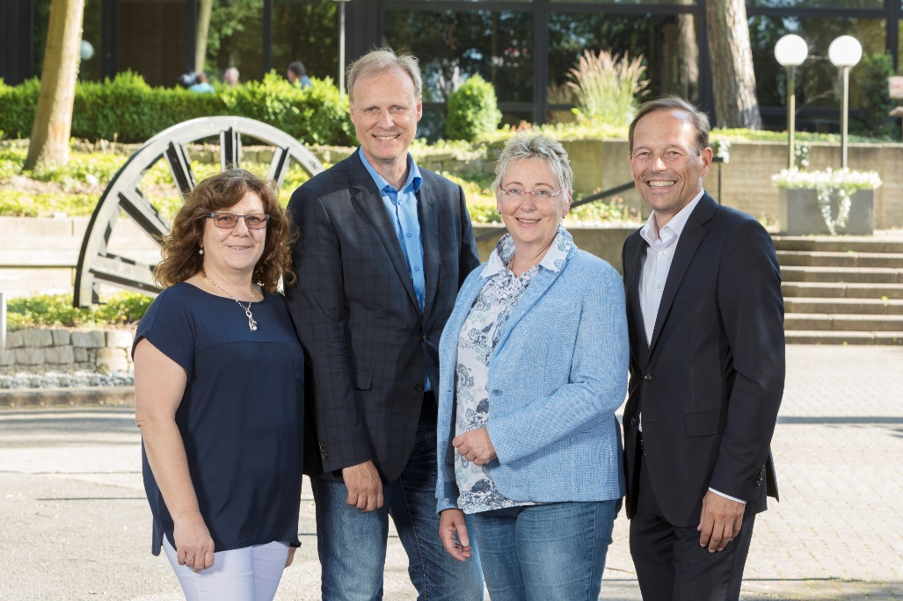

Bildunterschrift:
Carmen Fuchs, Martin Albers und Anke Strüber-Hummelt mit Evonik-Arbeitsdirektor und Personalvorstand Thomas Wessel (v.l.n.r.)

Informationen zum Konzern
Evonik ist eines der weltweit führenden Unternehmen der Spezialchemie. Der Fokus auf attraktive Geschäfte der Spezialchemie, kundennahe Innovationskraft und eine vertrauensvolle und ergebnisorientierte Unternehmenskultur stehen im Mittelpunkt der Unternehmensstrategie. Sie sind die Hebel für profitables Wachstum und eine nachhaltige Steigerung des Unternehmenswerts. Evonik ist mit mehr als 36.000 Mitarbeitern in über 100 Ländern der Welt aktiv und profitiert besonders von seiner Kundennähe und seinen führenden Marktpositionen. Im Geschäftsjahr 2017 erwirtschaftete das Unternehmen bei einem Umsatz von 14,4 Mrd. Euro einen Gewinn (bereinigtes EBITDA) von 2,36 Mrd. Euro.

Rechtlicher Hinweis
Soweit wir in dieser Pressemitteilung Prognosen oder Erwartungen äußern oder unsere Aussagen die Zukunft betreffen, können diese Prognosen oder Erwartungen der Aussagen mit bekannten oder unbekannten Risiken und Ungewissheit verbunden sein. Die tatsächlichen Ergebnisse oder Entwicklungen können je nach Veränderung der Rahmenbedingungen abweichen. Weder Evonik Industries AG noch mit ihr verbundene Unternehmen übernehmen eine Verpflichtung, in dieser Mitteilung enthaltene Prognosen, Erwartungen oder Aussagen zu aktualisieren.

